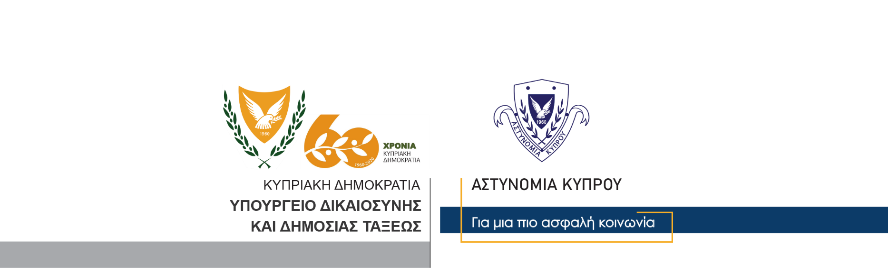

Υποδιεύθυνση Επικοινωνίας
Δημοσίων Σχέσεων & Κοινωνικής Ευθύνης

Δελτίο Τύπου 3 – Συντονισμένη επιχείρηση της Αστυνομίας
Μέλη της Αστυνομίας (ΟΠΕ – Τροχαία Λευκωσίας), διενήργησαν χθες συντονισμένη επιχείρηση στην παλιά Λευκωσία, στο πλαίσιο των ενεργειών που γίνονται για εφαρμογή του Περί Λοιμοκάθαρσης Νόμου.
Κατά την επιχείρηση, ερευνήθηκαν 82 πεζά πρόσωπα, 33 οχήματα με 40 επιβαίνοντες, ενώ έγιναν 30 καταγγελίες για διάφορα τροχαία αδικήματα, μια για τον Περί Λοιμοκάθαρσης Νόμο (Πεζός για μη χρήση μάσκας), τρεις για πλανοδιοπώληση χωρίς άδεια και μια για εκούσια παρεμπόδιση ελεύθερης διέλευσης σε δημόσιο χώρο.
Επίσης, ένα πρόσωπο εντοπίστηκε να πωλεί διάφορα εμπορεύματα χωρίς άδεια και σε έλεγχο που του έγινε στην κατοχή του εντοπίστηκαν 55 αρώματα, έξι ρολόγια, έξι ξυριστικές μηχανές και τέσσερα ζεύγη γυαλιών, όλα απομιμήσεις γνωστών εμπορικών σημάτων.
Το εν λόγω πρόσωπο μεταφέρθηκε σε Αστυνομικό Σταθμό, όπου το Τελωνείο ανέλαβε για τις περαιτέρω ενέργειες.

Κλάδος Επικοινωνίας

